　　　　　　　　　　　　　　　　　　　　　　　　　　　　　　　 教学指１第５３６４号

　　 　　　　　 平成２８年　　 月　　日

各市町教育委員会教育長　様

　各市町立小･中学校長　様

　　　　　　　　　　　　　　　　　　　　　　 さいたま市教育委員会教育長　 稲葉　康久 さいたま市立三橋中学校 渡部　隆男

平成２７・２８年度 さいたま市教育委員会委嘱（研究指定）

基礎学力向上研究発表会の開催について（御案内）

日頃、さいたま市の学校教育の推進に御理解御協力を賜りまして、ありがとうございます。

　さて、標記研究発表会を下記のとおり開催しますので、貴職及び関係職員の参加について格別の御配意を賜りますようよろしくお願いいたします。

記

１　研究主題　　「学習意欲を高める多面的な取組」

　～授業と家庭学習のリンクが生徒の学力を伸ばす～

２　日　　時　　平成２８年１１月１１日（金）　１３：１５　～　１６：３０

３　会　　場 　さいたま市立三橋中学校

所在地　さいたま市大宮区三橋１－１３００

電話番号　０４８－６４１－０７９３

４　指導者 さいたま市教育委員会指導主事

５　日　　程

|  |  |  |  |
| --- | --- | --- | --- |
| 受付 | 公開授業 | 全体会 | 分科会 |
| 13：15 ～ 13：35 | 13：40　～ 14：30 | 14：50 ～ 15：15 | 15：25 ～ 16：30 |

６　公開授業等

　（１）公開授業　　13：40～14：30

|  |  |  |  |  |  |
| --- | --- | --- | --- | --- | --- |
| 学年・組 | 教科等 | 単元・題材 | 授業者 | 会　場 | 分科会 |
| １年１組 | 技術 | 材料と加工に関する技術  「部品加工：欠き継ぎ」 | 渡辺　節夫 | 技術室 | B |
| １年２組 | 音楽 | 日常の中の音楽を考えてみよう | 石崎　千波 | 音楽室 | B |
| １年３組 | 数学 | 変化と対応 | 豊田　春充 | １年３組 | A |
| １年４組 | 美術 | 炎の芸術 | 北上　　都 | 美術室 | B |
| １年５組 | 家庭 | 食生活と自立 | 上野谷なおこ | １年５組 | B |
| ２年１組 | 社会 | 日本の諸地域 　中部地方  -活発な産業を支える人々のくらし- | 吉田　　暁 | ２年１組 | A |
| ２年３組 | 理科 | 電気の世界・電流の性質 | 岡戸　奈津紀 | 理科室 | A |
| ２年  ４・５組 | 保健体育 | 陸上競技「長距離走」 | 五十嵐基之  新井　孝育  岡部　晶代 | グランド | B |
| ３年２組 | 国語 | 旅への思い -芭蕉と『おくのほそ道』- | 福田　恵子 | ３年２組 | A |
| ３年３組 | G・S | Mｙ Project ８ 日本文化を紹介しよう | 奥村　晃一 | ３年３組 | A |

（２）全体会　　１４：５０～１５：１５　　体育館１階

　　　　　　　　　①　あいさつ　　②　研究発表　　③　質疑応答　④　指導講評

（３）分科会　　１５：２５～１６：３０　　体育館１階（分科会A）、会議室（分科会B）

　　　　　　　　　①　あいさつ　　②　授業者から　③　研究協議　④　指導講評

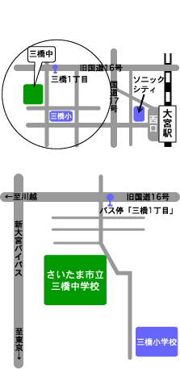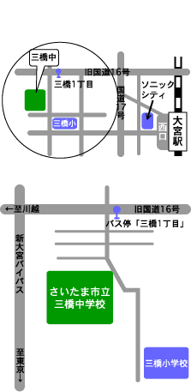７　交通案内

大宮駅西口より西武バス

４番・５番のりば出発のすべてのバス利用可

**三橋１丁目下車　徒歩７分**

自動車はご遠慮ください

８　参加申し込み

　下欄の申込書に必要事項を記入の上、平成２８年１０月２８日（金）までに、教頭宛てにFAXにてお申込みください。　（FAX　０４８－６４１－６２８８）

　切り取り線

平成２７・２８年度　さいたま市教育委員会委嘱（研究指定）

さいたま市立三橋中学校　基礎学力向上　研究発表会　　参加申込書

学校名（　　　　　　　　　　　　　　　　　　　学校）

|  |  |  |  |  |  |
| --- | --- | --- | --- | --- | --- |
| 職名 | 参加者氏名 | 参加希望分科会 | 職名 | 参加者氏名 | 参加希望分科会 |
|  |  | A ・　B |  |  | A ・　B |
|  |  | A ・　B  ※参加希望分科会は、いずれかに○を付けてください。 |  |  | A ・　B |